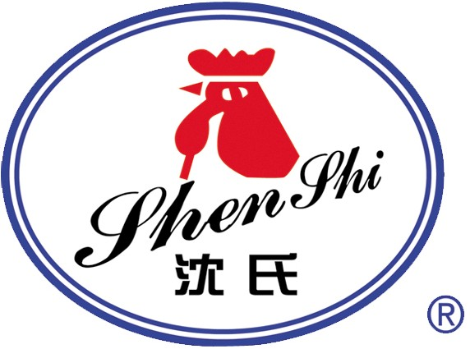 山东绿都生物科技有限公司
Shandong Lvdu Bio-Sciences&Technology Co.,Ltd.

生物素标记生物素标记金黄色葡萄球菌鼠多抗说明书

生物素（Biotin）是含硫水溶性维生素。它与酶蛋白活性部位的某个赖氨酸残基的ε-氨基以酰胺键结合生成ε-N-生物素酰L-赖氨酸，亦称生物胞素。生物素是许多需ATP的羧化反应中羧基的载体，羧基暂时与生物素双环系统上的一个氮原子结合，如在丙酮酸羧化酶催化丙酮酸羧化成草酰乙酸的反应中。本产品是利用生物素的羧基基团与多抗的活性基团通过化学反应欧联在一起。
【产品编码】LD-BJ-1015

【中文名称】生物素标记金黄色葡萄球菌鼠多抗

【物理性状】液体，避免反复冻融

【ELISA 效价】 0.005M PBS 体系下1:20000 以上

【缓冲液】0.01M PBS PH7.4

【储存条件】-20℃以下

【有效期】3 年，避免反复冻融

【有效期】5 年，-70℃以下保存

【相关产品】生物素标记赭曲霉毒素抗体、生物素标记呕吐毒素抗体、生物素标记伏马霉

毒素抗体、生物素标记T2毒素抗体、生物素标记玉米赤霉烯酮抗体、生物素标记展青霉素

抗体、生物素标记 黄曲霉毒素M1毒素抗体。

地址：山东省滨州市黄河二路169号 绿都生物高科技园 网址：http://www.lvdu.net 2017-2版
24小时技术服务：18266598399 传真：+86-0543-3405352 Email：lvdukeji@126.com 邮编：256600

